Bug列表
/*****************************************************************/
- [尚未解决]在TradingCurvePlot上按左右键移动走势图时，如果把窗口调整合适大小（非最大化）放到屏幕下侧位置，则会出现快速切换时图像出现断层的情况（比如，一根直线显示成错位平行的两根直线）；然而，当窗口放到电脑屏幕上侧位置，或者最大化时，一切均正常。
出现断层的位置为下面图片中Qt Creator中应用程序输出栏的顶部位置。
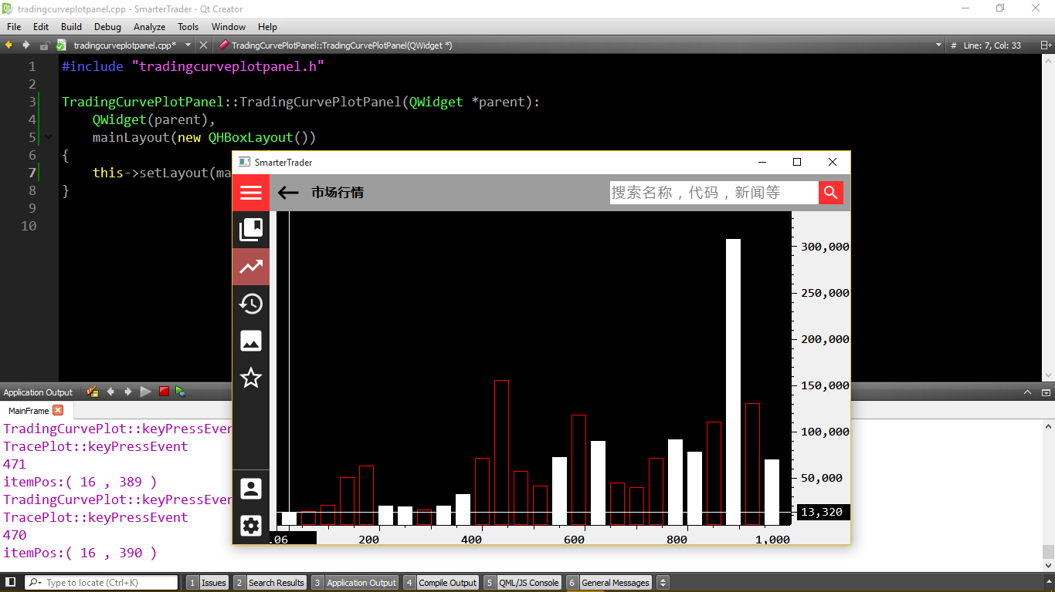
将Qt Creator最小化，则一切正常。

猜测可能的原因：
- 应用程序作为一个独立的进程附加到Qt Creator上
//---------------------------------------------------------------//

